*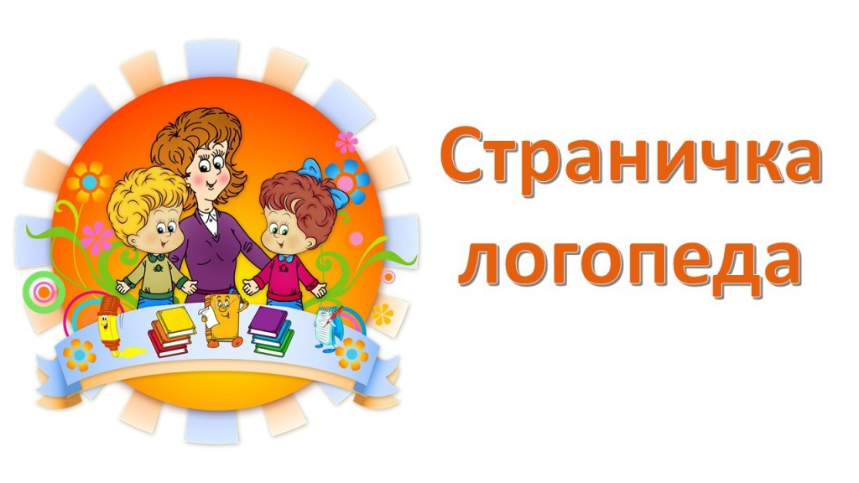*

Уважаемые родители!

Есть такая пословица: «Хорошая речь – слаще меда».

И нам очень важно развивать правильную, красивую речь у

ребенка. Иногда для этого требуется много времени, а иногда

достаточно небольшой помощи взрослых. Существует много игр

на развитие речи детей и правильного звукопроизношения.

Предлагаю Вам игру - «Домик звуков!».

Ротик – это наш домик, где живут звуки: на первом и втором

этажах. Пусть наш Язычок покажет место звукам в домике.

Например, кончик язычка упирается в нижние зубки – указали

место в домике звукам «С», «Сь».

Помогите ребенку нарисовать похожий домик звуков и

раскрасить. Игра в своем домике звуков тоже может стать очень

увлекательной и полезной для формирования правильного

звукопроизношения.

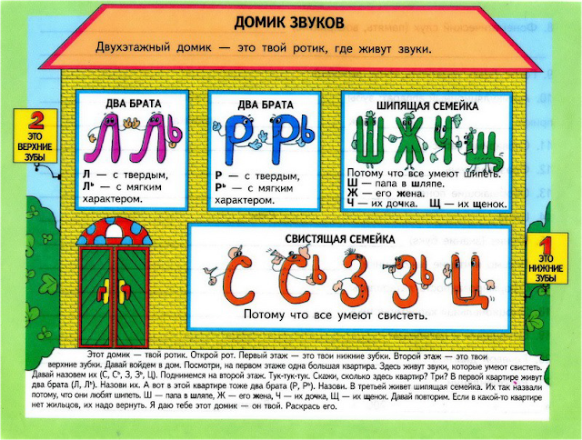

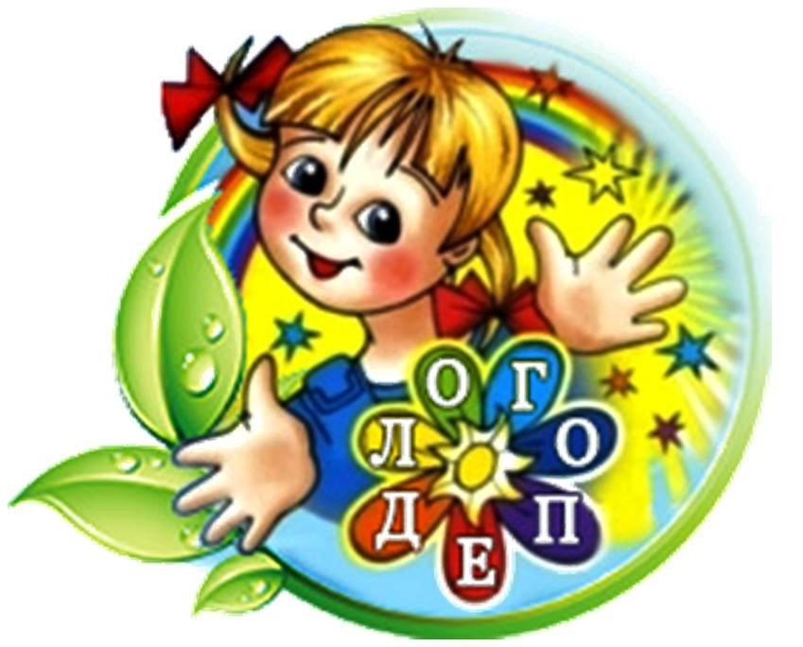

Уважаемые родители!

Учитель-логопед ответит Вам на вопросы по развитию речи вашего ребенка и даст необходимые рекомендации!

*За консультацией вы можете обратиться в кабинет*

*учителя-логопеда по средам с 17 до 18 часов.*